Резюме
В настоящем документе приводится представленное Исполнительному совету ЮНЕСКО на его 216-й сессии предложение МОК по проекту программы и бюджета на 2024-2025 гг. (документ 42 С/5).
Предлагаемое решение: после представления и обсуждения на пленарном заседании пункта 6.1 повестки дня Ассамблее предлагается принять к сведению настоящий доклад и рассмотреть проект решения, упоминаемого в предварительном документе о принятых и предлагаемых мерах (документ IOC-32/AP) как реш. IOC-32/6.1. Затем документ будет обстоятельно обсужден уставным сессионным комитетом открытого состава по финансовым вопросам. Соответствующее решение комитета будет отражено в проекте резолюции, которую тот представит на утверждение Ассамблеи в рамках пункта 6.4 повестки дня, в соответствии с пунктом 15 проекта пересмотренных руководящих принципов подготовки и рассмотрения проектов резолюций (документ IOC/INF-1315).

КОНТЕКСТ И ИСТОРИЯ ВОПРОСА

В настоящем документе, являющемся неотъемлемой частью представленного Генеральным директором Исполнительному совету ЮНЕСКО на его 216-й сессии проекта программы и бюджета ЮНЕСКО на 2024-2025 гг. (документ 42 С/5), изложены одобренные в резолюции А-31/2 МОК и представленные в документе IOC/A-31/4.2.Doc основные стратегические направления деятельности на последние два года осуществления утвержденных программы и бюджета на четырехлетний период 2022-2025 гг. (документ 41 С/5). В нем обозначены цели, приоритеты и перспективы МОК с учетом достигнутых в течение первого двухлетнего периода результатов в рамках выполнения мандата Комиссии.
В соответствии с принятым Исполнительным советом ЮНЕСКО на его 215-й сессии решением в отношении бюджета обычной программы предлагается два бюджетных сценария:
- Базовый сценарий, при котором общий бюджет программы ЮНЕСКО составит 564,6 млн. долл., что соответствует увеличению суммы установленных взносов на 30 млн. долл. по сравнению с утвержденным обычным бюджетом на 2022-2023 гг. (документ 41 С/5) в размере 534,6 млн. долл. Этот сценарий соответствует определенным государствами-членами стратегическим приоритетам и учитывает прогнозируемое увеличение расходов на персонал и влияние инфляции на расходы, не связанные с персоналом. Он предусматривает значительное увеличение суммы ассигнований для МОК до 13,5 млн. долл., что на 2,2 млн. долл. (19,7%) больше по сравнению с предусмотренным в документе 41 С/5 бюджетом; эта сумма включает ассигнования в размере 0,4 млн. долл. на деятельность МОК по осуществлению межсекторальной программы 2, касающейся просвещения в области экологии и изменения климата.
- Сценарий на основе гипотезы нулевого номинального роста (ННР), при котором общий бюджет программы ЮНЕСКО составит 534,6 млн. долл., при этом потребуется внесение корректировок в программу и бюджет для покрытия обусловленного действием регламентирующих факторов и инфляцией увеличения расходов на мероприятия и персонал. Принятие этого сценария серьезно отразится на способности ЮНЕСКО выполнять утвержденную программу на 2022-2025 гг. Он предусматривает выделение МОК ассигнований на сумму 11,7 млн. долл., что на 0,4 млн. (3,1%) больше по сравнению с предусмотренным в документе 41 С/5 бюджетом.
На диаграмме ниже показана разница между комплексными бюджетными рамками по документу 41 С/5 и двумя сценариями, предлагаемыми в проекте документа 42 С/5.
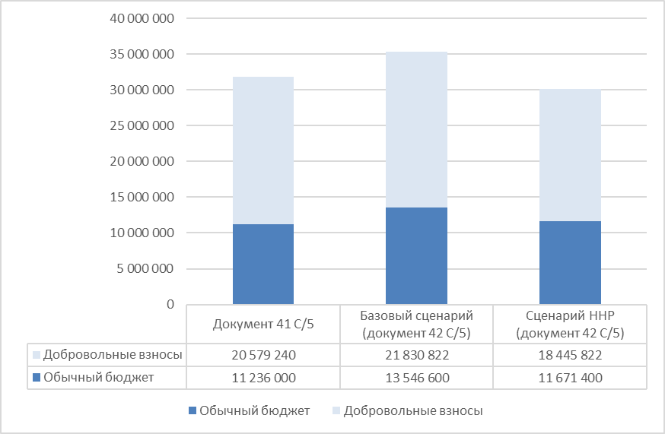
В следующем разделе настоящего документа представлены таблицы и описательная часть с подробным изложением предложения МОК по бюджету (проект документа 42 С/5) в формате комплексных бюджетных рамок (КБР) и с указанием необходимых для осуществления программы ресурсов применительно ко всем источникам финансирования. В нем также представлен предлагаемый бюджет КБР на основе базового сценария и рассмотрены последствия принятия сценария ННР для всех аспектов деятельности (программ, глобальных приоритетов, приоритетных групп) и целевых показателей эффективности.

ПРЕДСТАВЛЕННЫЙ ИСПОЛНИТЕЛЬНОМУ СОВЕТУ НА ЕГО 216-Й СЕССИИ ПРОЕКТ ДОКУМЕНТА 42 C/5

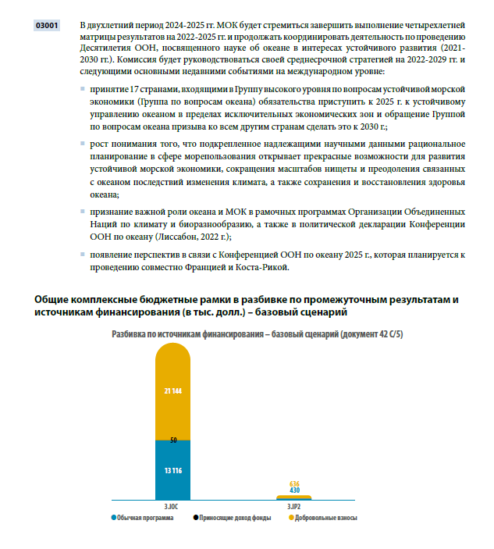
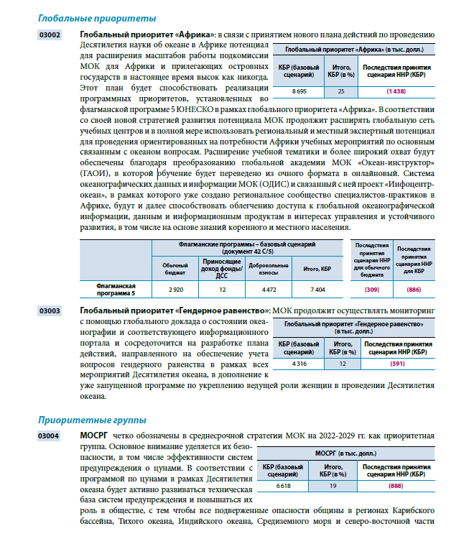
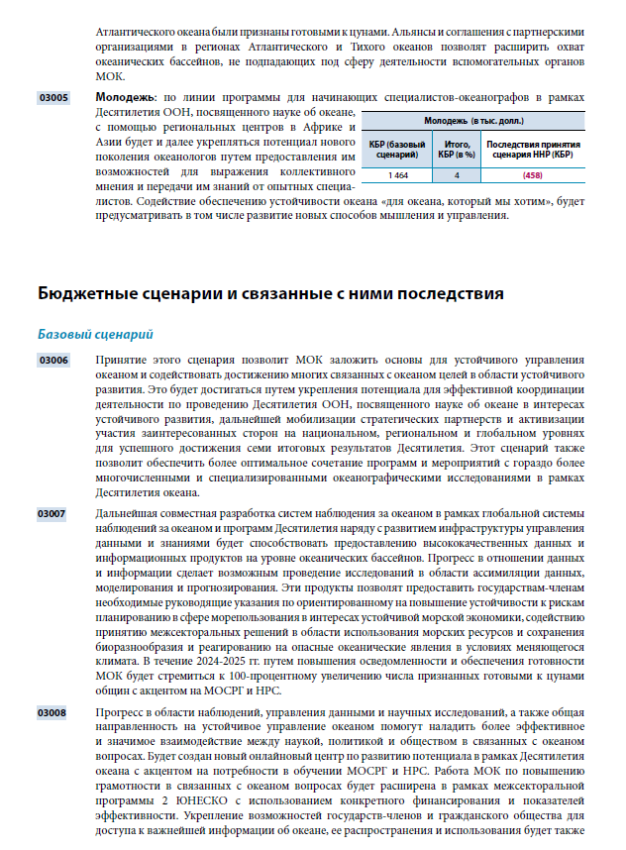
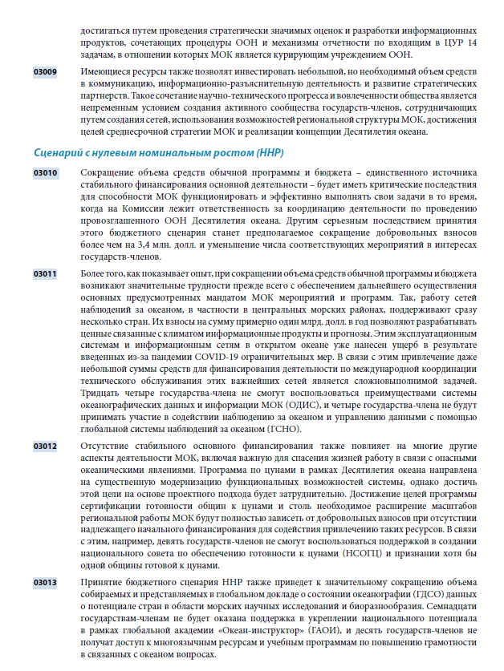
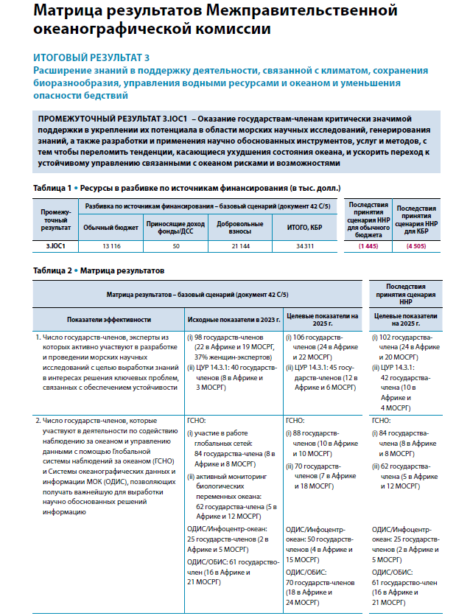
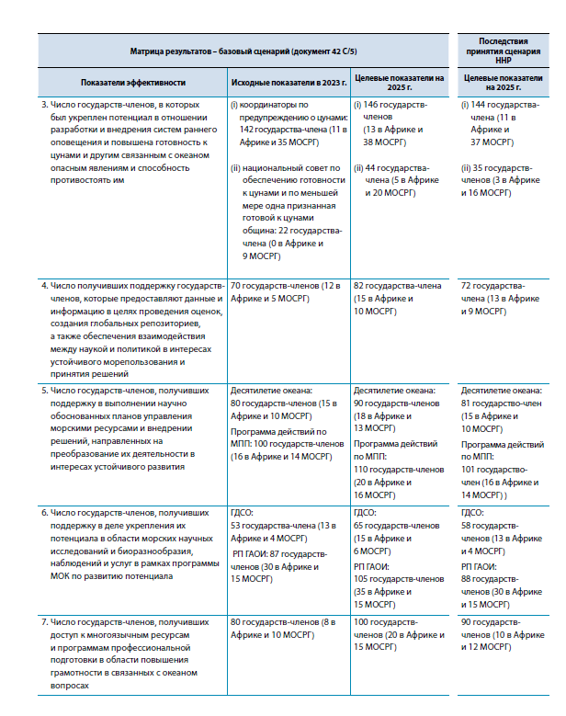
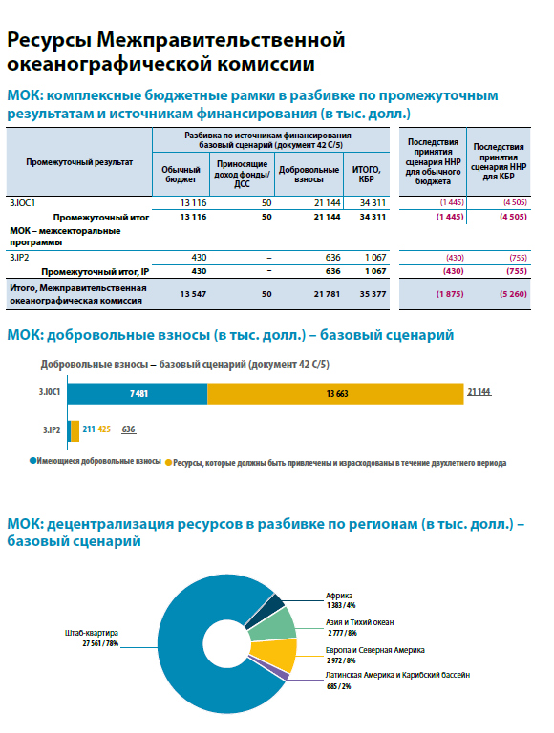
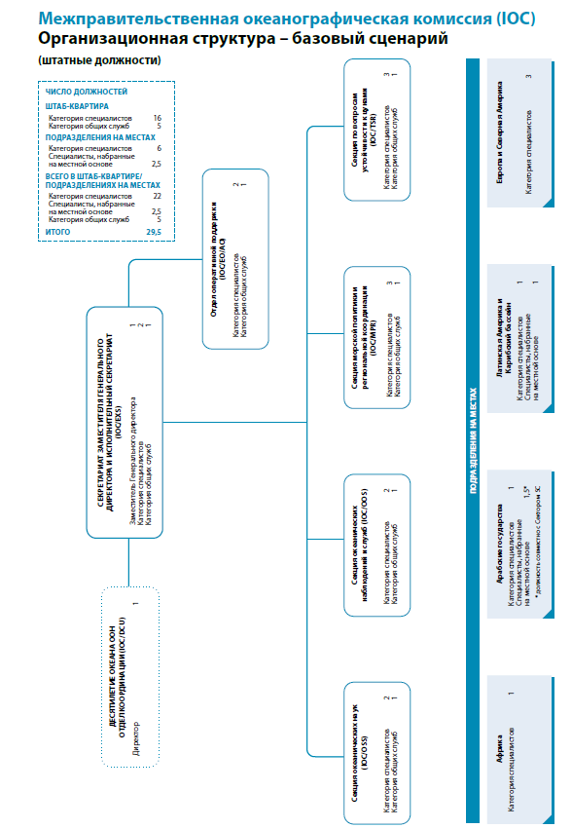

ПРЕДЛАГАЕМОЕ РАСПРЕДЕЛЕНИЕ СРЕДСТВ ПО ФУНКЦИЯМ И МЕРОПРИЯТИЯМ МОК
IOC-32/6.1.Doc(1)
page 9

Функция/направление деятельности | Охват | Испол-  нительное подраз-  деление | Ассигнования из обычного бюджета  (в долл.)
 |  |  | Документ  41 C/5* | Проект документа 42 C/5
 |  |  |  | Базовый  сценарий | Сценарий  ННР
ФУНКЦИЯ A – Океанографические исследования |  |  | 135 745 | 264 500 | 162 280
ВПИК | Глоб. | МОК | 33 000 | 50 000 | 30 000
Источники и поглотители углерода в океане | Глоб. | МОК | 49 745 | 107 250 | 66 140
Воздействие изменения климата на морские и прибрежные экосистемы | Глоб. | МОК | 53 000 | 107 250 | 66 140
ФУНКЦИЯ B – Системы наблюдений и управление данными |  |  | 503 205 | 933 715 | 591 220
Разработка, развитие, использование и воздействие ГСНО | Глоб. | МОК | 192 025 | 270 525 | 243 790
Проекты ГСНО в рамках МОКАФРИКА | Афри-  ка | Бюро в  Найроби | 33 715 | 33 715 | 20 000
Региональные альянсы ГСНО | Глоб. | МОК | 26 500 | 66 500 | 33 640
Внедрение и развертывание систем наблюдения | Глоб. | МОК | 52 975 | 117 975 | 59 000
Системы и технологии прогнозирования состояния океана | Глоб. | МОК | 43 040 | 45 000 | 46 270
Основные системы МООД/ОБИС | Глоб. | МОК | 54 300 | 133 270 | 62 840
Продукты и услуги МООД/ОБИС | Глоб. | МОК | 44 365 | 133 270 | 62 840
Подготовка и обучение в рамках МООД/ОБИС | Глоб. | МОК | 56 285 | 133 460 | 62 840
ФУНКЦИЯ C – Раннее предупреждение и службы |  |  | 261 045 | 541 146 | 320 220
Содействие развитию комплексных и устойчивых  систем предупреждения | Глоб. | МОК | 79 885 | 167 455 | 104 300
Обеспечение готовности к цунами – обучение  проживающего в зоне риска населения | Глоб. | МОК | 38 345 | 65 505 | 40 800
Обеспечение готовности к цунами в Карибском бассейне | ЛАК | МОК | 22 655 | 41 925 | 26 110
Обеспечение готовности к цунами в Тихом океане | АТР | Бюро в  Апиа | 26 480 | 43 676 | 26 480
Укрепление потенциала для проведения оценки | Глоб. | МОК | 39 730 | 83 280 | 51 870
Укрепление потенциала для проведения оценки риска  цунами в Индийском океане | Межд. | Бюро в  Джакарте | 26 980 | 56 555 | 35 230
Исследование и мониторинг ВЦВ и неэндемичных видов | Глоб. | МОК | 26 970 | 82 750 | 35 430
ФУНКЦИЯ D – Оценка и предоставление информации для разработки политики |  | МОК | 136 235 | 282 750 | 158 300
Работа по ЦУР, ОМО и ДСМО | Глоб. | МОК | 49 265 | 75 000 | 57 130
ГЕБКО | Глоб. | МОК | 20 000 | 40 000 | 25 400
Снижение биогенной нагрузки | Глоб. | МОК | 26 970 | 82 750 | 33 070
Адаптация к изменению климата в прибрежных зонах в Африке | Афри-  ка | Бюро в  Найроби | 20 000 | 30 000 | 20 000
Адаптация к изменению климата в прибрежных зонах | Глоб. | МОК | 20 000 | 55 000 | 22 700
ФУНКЦИЯ E – Устойчивое управление и руководство |  |  | 448 760 | 760 000 | 458 238
Руководящие органы МОК | Глоб. | МОК | 240 000 | 240 000 | 240 000
МОКАРИБ | ЛАК | МОК | 26 970 | 30 000 | 22 000
МОКАФРИКА | Афри-  ка | Бюро в  Найроби | 26 970 | 30 000 | 22 000
ВЕСТПАК | АТР | Бюро в  Бангкоке | 26 970 | 30 000 | 22 000
ИОСИНДИО | АТР | МОК | 20 000 | 30 000 | 22 000
Коммуникация и информационно-разъяснительная  деятельность МОК | Глоб. | МОК |  | 85 000 | 20 238
Партнерское взаимодействие с ООН | Глоб. | МОК | 47 400 | 75 000 | 50 000
Подготовка/координация мероприятий в рамках  Десятилетия ООН | Глоб. | МОК | 20 000 | 155 000
ИКАМ и МПП | Глоб. | МОК | 40 450 | 85 000 | 60 000
ФУНКЦИЯ F – Развитие потенциала |  |  | 228 418 | 600 180 | 383 720
РП, ПМТ, подготовка ГДСО и повышение грамотности в связанных с океаном вопросах | Глоб. | МОК | 49 963 | 180 000 | 60 800
Повышение грамотности в связанных с океаном вопросах  в интересах осуществления МП2 | Глоб. | Бюро в  Венеции |  | 20 000
РП МОКАФРИКА | Афри-ка | Бюро в  Найроби | 57 315 | 145 180 | 105 900
РП МОКАРИБ | ЛАК | МОК | 50 570 | 85 000 | 72 340
РП ВЕСТПАК | АТР | Бюро в  Бангкоке | 50 570 | 85 000 | 72 340
РП ИОСИНДИО | АТР | МОК | 20 000 | 85 000 | 72 340
ЧИСТЫЙ БЮДЖЕТ НА МЕРОПРИЯТИЯ В РАМКАХ ПРОГРАММ МОК |  |  | 1 713 408 | 3 382 291 | 2 073 978
Общее страновое программирование (1%) |  |  | 17 848 | 33 823 | 20 740
Оценки (3 %) |  |  | 53 544 | 101 469 | 62 219
Учебные мероприятия и развитие потенциала МОК |  |  |  | 20 000
Текущие расходы МОК |  |  | 50 000 | 50 000 | 50 000
ИТОГО, РАСХОДЫ, НЕ СВЯЗАННЫЕ С ПЕРСОНАЛОМ |  |  | 1 834 800 | 3 587 583 | 2 206 937
ИТОГО, РАСХОДЫ НА ПЕРСОНАЛ |  |  | 9 401 200 | 9 959 017 | 9 464 463
ИТОГО |  |  | 11 236 000 | 13 546 600 | 11 671 400
* Касающийся МОК раздел утвержден Ассамблеей МОК в резолюции А-31/2 МОК (см. документ IOC/A-31/4.2.Doc).

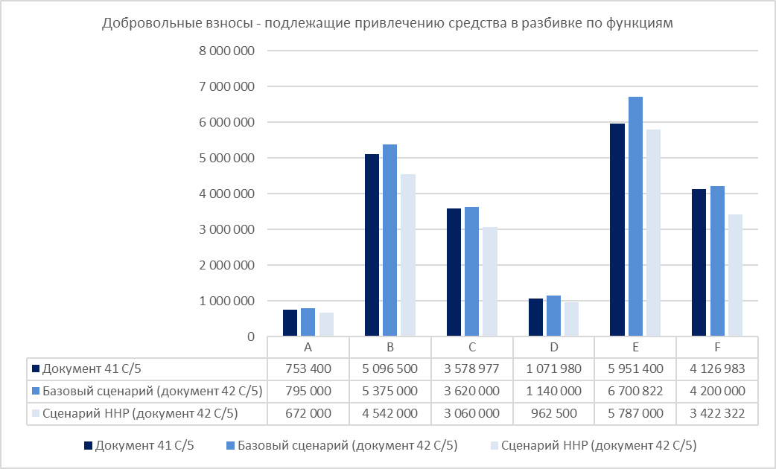

ПРЕДЛАГАЕМЫЕ БЮДЖЕТНЫЕ АССИГНОВАНИЯ НА СПЕЦИАЛЬНЫЙ СЧЕТ МОК (2024-2025 ГГ.)

ФУНКЦИЯ/НАПРАВЛЕНИЕ ДЕЯТЕЛЬНОСТИ | Код бюджетной классификации | Утвержденный бюджет
Функция A МОК – Океанографические исследования |  | 450 000
 | 191ORS2042 | 450 000
ВПИК | 191ORS2042.1 | 50 000
Океанический углерод и закисление океана | 191ORS2042.2 | 250 000
Воздействие изменения климата на морские и прибрежные экосистемы | 191ORS2042.3 | 150 000
Функция B МОК – Системы наблюдений и управление данными |  | 1 550 000
 | 191OSD2042 | 1 100 000
Разработка, развитие, использование и воздействие ГСНО | 191OSD2042.1 | 300 000
Внедрение и развертывание систем наблюдения | 191OSD2042.2 | 300 000
Службы и технологии прогнозирования состояния океана | 191OSD2042.3 | 200 000
МООД и ОБИС | 191OSD2042.4 | 300 000
ОкеанОПС | 193OPS2042 | 450 000
Функция C МОК – Раннее предупреждение и службы |  | 2 030 000
 | 191EWS2042 | 1 180 000
МКГ СПЦСВАСМ | 191EWS2042.1 | 100 000
МКГ СПЦТО | 191EWS2042.2 | 250 000
МКГ КАРИБ-СРП | 191EWS2042.3 | 250 000
СПЦО и межрегиональная координация | 191EWS2042.4 | 100 000
ЦИЦИО | 191EWS2042.5 | 80 000
ГЛОСС – цунами | 191EWS2042.6 | 300 000
Исследование и мониторинг ВЦВ и неэндемичных видов | 191EWS2042.7 | 100 000
Секретариат МКГ СПЦСПИО | 193EWS2042 | 850 000
Функция D МОК – Оценка и предоставление информации для разработки политики |  | 450 000
 | 191AIP2042 | 450 000
Работа по ЦУР, ОМО и ДСМО | 191AIP2042.1 | 150 000
ГЕБКО | 191AIP2042.2 | 50 000
Научные исследования в интересах снижения биогенной нагрузки | 191AIP2042.3 | 100 000
Адаптация к изменению климата в прибрежных зонах | 191AIP2042.4 | 150 000
Функция E МОК – Устойчивое управление и руководство |  | 4 000 000
 | 191RCG2042 | 1 000 000
Руководство МОК (представительство и координация в межсессионный период) | 191RCG2042.1 | 100 000
МОКАРИБ (поддержка бюро и координация в межсессионный период) | 191RCG2042.2 | 100 000
МОКАФРИКА (поддержка бюро и координация в межсессионный период) | 191RCG2042.3 | 100 000
ВЕСТПАК (поддержка бюро и координация в межсессионный период) | 191RCG2042.4 | 250 000
ИОСИНДИО (поддержка бюро и координация в межсессионный период) | 191RCG2042.5 | 100 000
Партнерское взаимодействие с ООН, глобальные механизмы управления, стратегии и информационно-разъяснительная работа | 191RCG2042.6 | 150 000
ИКАМ и морское пространственное планирование | 191RCG2042.7 | 200 000
Десятилетие ООН, посвященное науке об океане в интересах устойчивого развития |  | 3 000 000
Функция F МОК – Развитие потенциала |  | 1 440 000
 | 191ICD2042 | 1 440 000
Координация работы по РП (включая ПМТ) | 191ICD2042.1 | 350 000
ГДСО | 191ICD2042.2 | 100 000
Повышение грамотности в связанных с океаном вопросах | 191ICD2042.3 | 300 000
Планы работы по развитию потенциала МОКАФРИКА | 191ICD2042.4 | 200 000
Планы работы по развитию потенциала МОКАРИБ | 191ICD2042.5 | 120 000
Планы работы по развитию потенциала ВЕСТПАК | 191ICD2042.6 | 250 000
Планы работы по развитию потенциала ИОСИНДИО | 191ICD2042.7 | 120 000
ИТОГО |  | 9 920 000

Касающийся МОК раздел утвержден Ассамблеей МОК в резолюции А-31/2 МОК (см. документ IOC/A-31/4.2.Doc).

